**Allianz für normgerechte Ladungssicherung**

**Goldhofer, Kässbohrer Geländefahrzeug, RUD und Max Wild engagieren sich gemeinsam für sichere Verzurrungen im Erdbaumaschinentransport**

*Dass Erdbaumaschinen per Schwerlasttransport zum Einsatzort bewegt werden müssen, gehört bei vielen Bauprojekten zum Alltag. Fragen der Ladungssicherung genießen dabei indes nicht immer den angemessenen Stellenwert – vor allem die Zurrpunkte geben oft Anlass zu Kritik. Ein Gemeinschaftsprojekt von Goldhofer AG, Kässbohrer Geländefahrzeug AG und RUD Ketten Rieger & Dietz* *GmbH & Co. KG verdeutlicht, wie eine sichere Verzurrungslösung eigentlich aussehen sollte. Das Bau- und Logistikunternehmen Max Wild GmbH setzt die beteiligten Fahrzeuge schon heute ein.*

„Wir wollten ein Musterbeispiel für eine Verzurrung zeigen, die allen technischen Normen und damit auch allen rechtlichen Vorgaben entspricht“: Wer wissen möchte, warum auf der bauma 2025 die mit RUD Zurrmitteln realisierte Transportsicherung eines Kässbohrer PowerBully 12D auf einem Goldhofer TRAILSTAR Tieflader vorgestellt wurde, der hat mit diesem Statement von Felix Maier seine Antwort. Der RUD Key Account Manager war die treibende Kraft hinter dem Messeprojekt, das die Fahrzeughersteller Goldhofer AG und Kässbohrer Geländefahrzeug AG, den Anschlag- und Zurrmittelspezialisten RUD Ketten Rieger & Dietz GmbH u. Co. KG sowie das Bau- und Logistikunternehmen Max Wild GmbH vereint hat. „Süddeutsche Allianz“ nennt das Quartett seinen Schulterschluss, mit dem es sich für eine konsequentere Ladungssicherung beim Straßentransport von Erdbaumaschinen einsetzen und gemeinsam mit gutem Beispiel vorangehen will – wohlwissend, dass hier nicht nur der Anwender gefragt ist. Im Gegenteil: „Wir sehen die Verantwortung ganz klar schon beim Fahrzeughersteller. Er muss sich bereits in der Entwicklung Gedanken über das Verladekonzept machen“, stellt Roman Ströbele von Kässbohrer Geländefahrzeug klar. Im Mittelpunkt steht für die Projektpartner dabei das Thema Zurrpunkte. Sie sind bei jeder Erdbaumaschine und jedem Transportfahrzeug Standard und sollten deshalb, so eine zentrale Botschaft der „Süddeutschen Allianz“, auch von Anfang an integraler Bestandteil jeder verantwortungsvollen Fahrzeugkonstruktion sein. „Richtige Ladungssicherung beginnt in der Entwicklungsphase“, fasst Felix Maier von RUD die gemeinsame Überzeugung der vier Allianzpartner zusammen.

**Geeignete Zurrpunkte laut Rechtslage unverzichtbar**

Nun ist diese Botschaft als solche nicht neu. Schon lange drängen Experten mit Nachdruck darauf, bei der Entwicklung von Baumaschinen und Schwerlasttransportern verstärkt auf Ladungssicherung zu achten und dabei vor allem dem Thema Zurrpunkte einen größeren Stellenwert einzuräumen. Tatsächlich lässt die Rechtslage hier strenggenommen auch gar keine andere Wahl. Denn § 22 der Straßenverkehrsordnung (StVO) fordert explizit, dass Ladungen beim Transport so gesichert sein müssen, „dass sie selbst bei Vollbremsung oder plötzlicher Ausweichbewegung nicht verrutschen, umfallen, hin- und herrollen, herabfallen oder vermeidbaren Lärm erzeugen können“. Hierbei sind laut StVO „die anerkannten Regeln der Technik zu beachten“. Diese Regeln sind für den Straßentransport von Erdbaumaschinen in der Technischen Richtlinie VDI 2700 sowie der europäischen Norm DIN EN 12195-1 hinterlegt – vielzitierten Regelwerken, aus denen unter anderem auch die Schlüsselstellung der Zurrpunktthematik klar hervorgeht. So schreibt VDI 2700 ausdrücklich vor, dass sowohl die zu transportierende Erdbaumaschine als auch das Transportfahrzeug über geeignete Zurrpunkte verfügen müssen, während DIN EN 12195-1 diesbezüglich unter anderem die Berechnung der erforderlichen Sicherungskräfte normiert. Für die Zurrpunkte selbst sind die maßgeblichen Regeln der Technik in der internationalen Standardisierung ISO 15818:2017 sowie der europäischen Norm DIN EN 12640:2020-05 definiert. Diese Regularien legen beispielsweise fest, wie die Zurrpunkte positioniert und gekennzeichnet sein müssen und formulieren Anforderungen an Material, Mindestzurrkraft und Qualitätsprüfung. Damit ist ein normativer Rahmen gesetzt, der für eine Vernachlässigung des Themas Zurrpunkte kaum Spielraum lässt, zumal diese Normen auch bei Kontrollen oder Unfallrekonstruktionen als Referenz zur rechtlichen Beurteilung der Ladungssicherung herangezogen werden.

**Entwicklungspraxis durch Nachlässigkeiten gekennzeichnet**

Doch auch, wenn die Rechtslage eigentlich eindeutig ist und die Appelle der „Süddeutschen Allianz“ wie auch aller anderen Experten letztlich nur eine Selbstverständlichkeit zur Sprache bringen, sind hier Theorie und Praxis – wie so oft – nicht dasselbe. Denn in der Entwicklung von Erdbaumaschinen und Schwerlasttransportern wird der normative Rahmen von StVO und technischen Richtlinien mit fast schon traditioneller Regelmäßigkeit unterlaufen, wird oft erst aus wiederkehrenden Fehlern gelernt. Zu diesen Fehlern gehört beispielsweise, dass Zurrpunkte neuentwickelter Fahrzeuge zwar normenkonform berechnet, die Berechnungen aber bei der nächsten Fahrzeuggeneration nicht erneuert und an veränderte Bedingungen angepasst werden. „Bei manchen Fahrzeugen werden nach wie vor Zurrpunkte verbaut, deren Grundparameter vor 20 Jahren ermittelt wurden“, berichtet Maier, der schon viele Zurrpunktlösungen im Fahrzeugbereich in Augenschein genommen hat. Dass die Maschinen in der Zwischenzeit größer, breiter und schwerer geworden sind – durch E-Akkus zum Teil sogar dramatisch schwerer –, bleibt in solchen Fällen unberücksichtigt und wird oft erst durch kritische Nachfragen oder gar zurrpunktbedingte Unfälle in Erinnerung gerufen.

Ein weiterer, oft folgenschwerer Fehler im Umgang mit Zurrpunkten ist, dass häufig zu wenig auf Qualität geachtet wird. Statt in hochwertige und zertifizierte Zurrpunktlösungen mit klar definierter Sicherungsleistung zu investieren, geben sich viele Hersteller mit vergleichsweise einfachen Ausbrennösen oder Ausbrennlöchern ohne Kennzeichnung, Herstellerhinweis oder definierte Zurrkraft zufrieden – minderwertigen Lösungen also, die oft schon nach der ersten ernsthaften Belastung ganz erhebliche Deformationen aufweisen und deren scharfe Kanten obendrein die Zurrgurte und Zurrketten beschädigen können. Dass solche Zurrpunkte den normativen Vorgaben nicht entsprechen und vom Anwender eigentlich nachgebessert werden müssten, wird dabei durchaus nicht unterschlagen. Vielmehr lässt es sich aus den Fahrzeug-Betriebsanleitungen ersehen, in denen auch die Zurrpunkte dokumentiert sind. Klar zu erkennen sind die jeweiligen Defizite jedoch oft nur für den Experten, während der Anwender im Alltag blind auf Hersteller und Lösung vertraut. Kommt es dann trotz korrekter Verzurrung zu einem Schadensfall, weil die Zurrpunkte nicht standhalten, kann sich der Anwender dennoch nicht mit einem Verweis auf Versäumnisse des Herstellers aus der Affäre ziehen: „Bei einem Unfall haften Spediteur, Verlader und Fahrer immer mit“, erinnert Felix Maier an die Rechtslage. Die Schwäche eines Zurrpunkts wird dadurch auch rechtlich zum Risiko dessen, der auf ihn vertraut hat.

**Hersteller durch Partnerschaft mit Zurrmittelspezialisten entlasten**

Dass die Anwender so letztlich über weite Strecken allein gelassen werden, wird von den Mitgliedern der „Süddeutschen Allianz“ nachdrücklich kritisiert, und hier einen Kontrapunkt zu setzen, ist für die beteiligten Unternehmen ein zentraler Beweggrund ihres gemeinsamen Engagements. „Als Hersteller von Schwerlasttransportfahrzeugen sind wir doch in erster Linie selbst dafür verantwortlich, dass eine Ladung sicher von A nach B gebracht werden kann“, zeigt Florian Bischofberger, Kommunikationsverantwortlicher bei Goldhofer, nur wenig Verständnis für sicherheitstechnische Nachlässigkeiten. Zurrmittelexperte Maier nimmt die kritisierten Hersteller gleichwohl auch ein Stück weit in Schutz: Nach seiner Beobachtung haben die Defizite im Zurrpunktbereich auch damit zu tun, dass Ladungssicherungskonzepte und Zurrmittelberechnungen nicht zur Kernkompetenz der Entwicklungsingenieure gehören. Diese nähmen die Normen durchaus ernst und stellten auch aufwändige Berechnungen an, seien mit der Materie aber insgesamt zu wenig vertraut und überdies zu sehr mit anderen konstruktiven Fragen belastet. „Ihnen die Aufgabe abzunehmen, neben ihrer Kerntätigkeit auch noch fachfremde, mit hoher Sicherheitsverantwortung verbundene Fragen lösen zu müssen, ist eine der zentralen Leistungen, die wir als Zurrmittelspezialisten anbieten“, wirbt Maier hier nachdrücklich für die Partnerschaft mit einem Spezialisten wie RUD.

**Exemplarische Umsetzung einer Zurrpunktlösung**

Beim Kässbohrer PowerBully 12D und dem Goldhofer TRAILSTAR Tieflader wurde das Entlastungspotenzial einer solchen Partnerschaft in beispielhafter Weise genutzt. Beide Fahrzeughersteller suchten schon in der Entwicklungsphase die Zusammenarbeit mit den Zurrmittelexperten von RUD und statteten ihre Spezialfahrzeuge mit hochwertigen RUD Zurrpunkten aus. Der PowerBully 12D wurde dabei mit schweißbaren Zurrpunkten vom Typ LPW Lashing-Point-Welding versehen, deren Einhängebügel einen Schwenkradius von 180° aufweist und in der Ringebene bis zu 90° belastbar ist. Beim TRAILSTAR Tieflader wurden in die Ladefläche Optilash-Fix Zurrpunkte mit Führungskulisse integriert, die durch allseitige Belastbarkeit und hohe Korrosionsresistenz punkten und bei Bedarf einfach herausgezogen und belegt werden können – und das auch zur Realisierung flacher Zurrwinkel. Bei beiden Fahrzeugen wurde die jeweilige Zurrpunktlösung schon in der Entwicklungsphase sorgfältig und unter Berücksichtigung aller Worst-Case-Szenarien berechnet und auf alle relevanten Fahrzeugparameter abgestimmt. Die abgerundete Bauweise beider Zurrpunkte beugt Beschädigungen der Zurrgurte oder Zurrketten vor, die hochwertigen Stähle bieten eine weitaus höhere Materialqualität als alle Ausbrennösen, und eine detaillierte und präzise dokumentierte Qualitätsprüfung ist ohnehin selbstverständlich. Auch verfügen beide Zurrpunkttypen über eine klare Kennzeichnung der zulässigen Zurrkraft sowie eine individuelle Herstellercodierung, die eine lückenlose Nachverfolgung ermöglicht.

**Lösung auch aus Anwendersicht überzeugend**

Dass damit Zurrpunktlösungen realisiert wurden, die allen normativen Anforderungen exakt entsprechen und dadurch in beispielhafter Weise die Voraussetzungen für eine optimale Ladungssicherung schaffen, hat dann auch das Bau- und Logistikunternehmen Max Wild überzeugt. Als vierter Partner im Quartett der „Süddeutschen Allianz“ steht es repräsentativ für die Anwenderseite, die stets auf sichere Transporte ihrer Kettenbagger, Radlader oder Straßenwalzen zum jeweiligen Einsatzort angewiesen ist und somit von Fortschritten beim Thema Ladungssicherung am meisten profitiert. Geschäftsführer Roland Wild und seine Mitarbeiter setzen bei ihren Bauprojekten bewusst den PowerBully 12D in Kombination mit dem TRAILSTAR Tieflader ein und profitieren dadurch nicht nur von den Vorteilen der Bau- bzw. Transportfahrzeuge von Goldhofer und Kässbohrer Geländefahrzeug, sondern auch von der überaus zuverlässigen Transportsicherung, die durch die hochwertigen Zurrpunkte von RUD erreicht wird. Ausgehend hiervon war es für das Unternehmen Max Wild dann auch selbstverständlich, sich der „Süddeutschen Allianz“ als einer Allianz für richtige Ladungssicherung anzuschließen und sich damit anwenderseitig für die musterhafte Ladungssicherung beim Schwerlasttransport von Baumaschinen stark zu machen. „Dass sich ein Anwender klar dazu bekennt, ganz bewusst auf ein Lösungspaket zu setzen, das auch beim Thema Zurrpunkte allen Normen und gesetzlichen Vorgaben lückenlos entspricht, ist ein ganz wichtiges Signal“, begrüßt auch Felix Maier diesen Schritt ausdrücklich.

Für den Lösungswillen seiner Projektpartner bei Goldhofer und Kässbohrer Geländefahrzeug hat der RUD Zurrmittelexperte ohnehin nur lobende Worte. „Man kann hier nur den Hut ziehen, weil das Thema Ladungssicherung von vorneherein richtig angegangen wurde“, so Maier. Umgekehrt sparen auch die Partner nicht mit positiven Rückmeldungen. „RUD ist mehr als nur ein Zurrpunkt“, ist aus den Entwicklungsabteilungen zu hören, und Roman Ströbele von Kässbohrer Geländefahrzeug sowie Florian Bischofberger von Goldhofer machen unisono deutlich, warum: „Von der Beratung über die Unterstützung bei der praktischen Umsetzung bis zum Service im Nachgang war die Zusammenarbeit mit RUD stets hervorragend“, sind sich die beiden Fahrzeugspezialisten einig. Über allem steht für die vier Projektpartner der „Süddeutschen Allianz“ aber letztlich der gemeinsame Einsatz für mehr Konsequenz und Qualitätsbewusstsein im Bereich der Ladungssicherung und insbesondere der Zurrpunkte. „Wenn unser Beispiel Schule macht und von anderen aufgegriffen wird“, so Maier, „ist schon viel erreicht. Denn der Anwender von Erdbaumaschinen und Schwerlasttransportern kann und darf erwarten, dass ihm von den Herstellern Betriebsmittel zur Verfügung gestellt werden, auf die er sich verlassen kann – auch dann, wenn er sie von A nach B transportieren muss.“

**Bilder:**

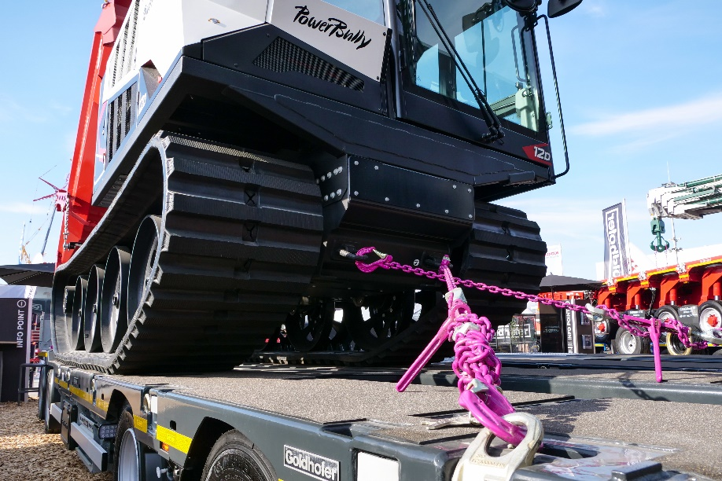

***Bild 1 – Aufmacher: Ein Musterbeispiel für eine normen- und gesetzeskonforme Verzurrung – Transportsicherung eines Kässbohrer PowerBully 12D auf einem Goldhofer TRAILSTAR Tieflader mithilfe von RUD Zurrmitteln. ©RUD***

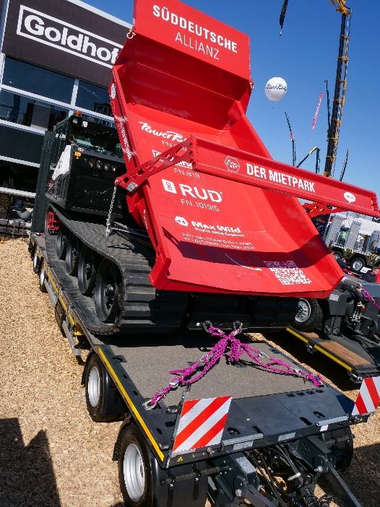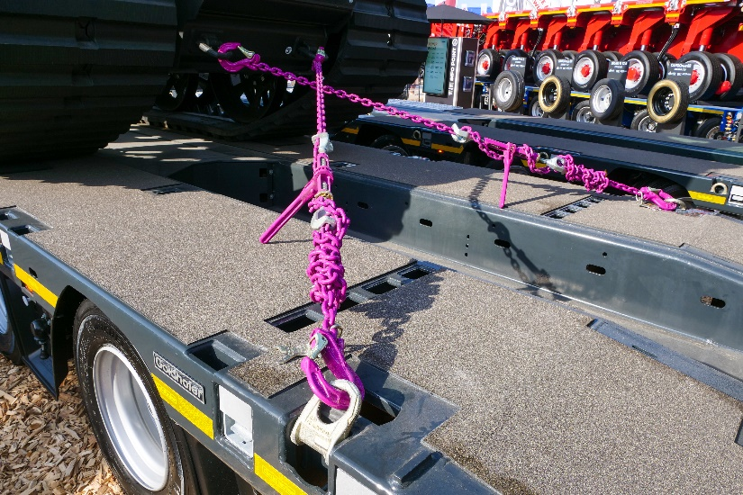

***Bild 2 und 3: Auf der bauma 2025 präsentierte die „Süddeutsche Allianz“, bestehend aus dem Fahrzeughersteller Goldhofer AG, der Kässbohrer Geländefahrzeug AG, dem Anschlag- und Zurrmittelspezialisten RUD Ketten Rieger & Dietz GmbH u. Co. KG sowie dem Bau- und Logistikunternehmen Max Wild GmbH, die musterhafte Ladungssicherung beim Schwerlasttransport von Baumaschinen. ©RUD***

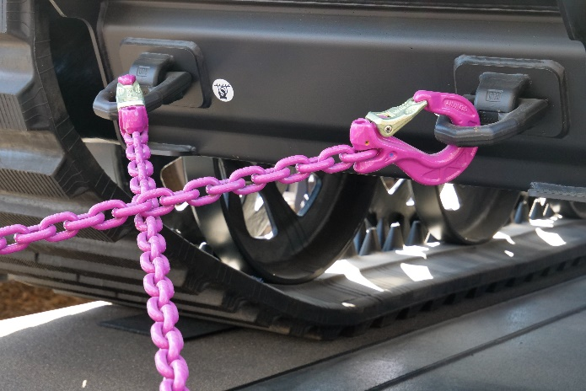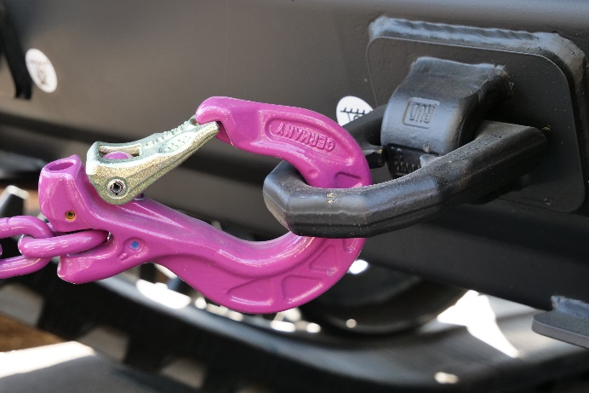

***Bild 4 und 5:*** ***Das Fahrzeug wurde mit schweißbaren Zurrpunkten vom Typ LPW (Lashing-Point-Welding) versehen, deren Einhängebügel einen Schwenkradius von 180° aufweist und in der Ringebene bis zu 90° belastbar ist. ©RUD***